При в ходе зал

Потолки зеленые как и стены с коллажа, на потолке открытая вентиляция тоже зеленый цвет
Как располагается вентиляция пришлю попозже
Пол
Примерно как в коллаже елка
Панно на стене мозаика, пока такое, заказчик пришлет позже конкретное
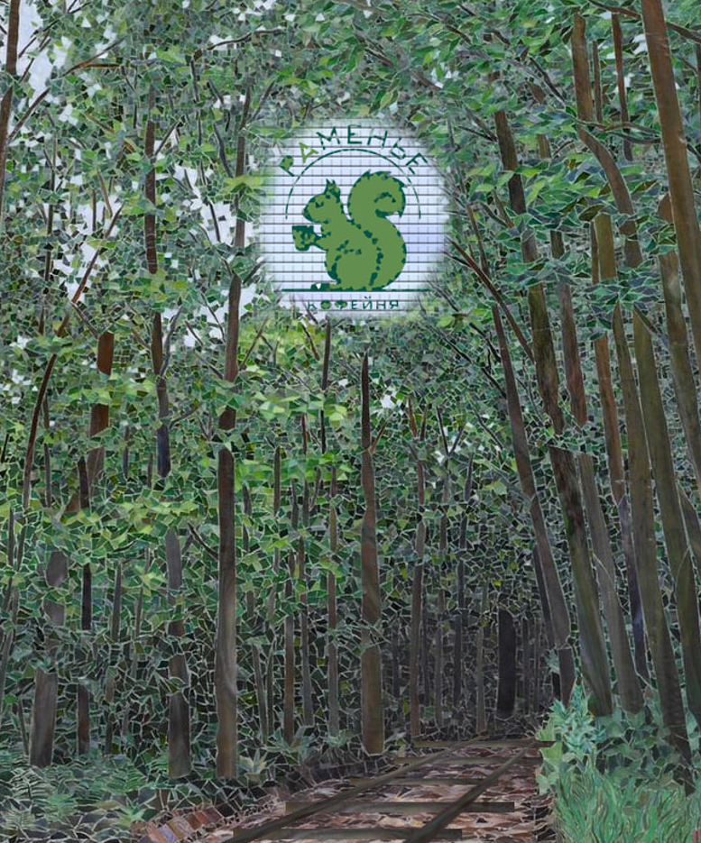

Зеркало в зеленой раме типа такого
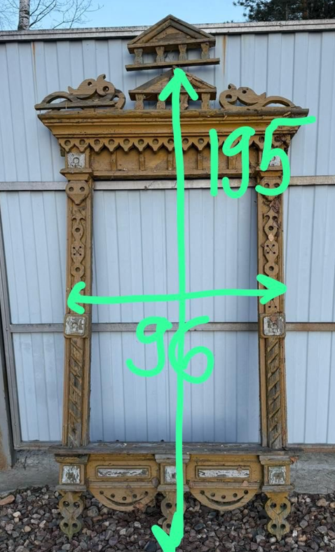

Барная стойка
Дерево типа такого


Барный стул
https://hoff.ru/catalog/promo/stulya/barnye_stulya/barnyy_stul_tolix_id7381895/?articul=80385370&utm_referrer=https%3A%2F%2Fyandex.ru%2Fimages%2Fsearch%3Fcbir_id%3D4774546%252F1PN4Wr9OcmOU4aJplAE1WQ8277%26cbir_page%3Dsimilar%26img_url%3Dhttps%253A%252F%252Fassets.thefurnish.ru%252Fsystem%252Fuploads%252Fproduct_image%252Fimage%252F455863%252F247a1fa78e97483c65f06f475b516216.jpeg%26lr%3D213%26p%3D1%26pos%3D28%26rpt%3Dimageview%26text%3Durl%253A%2522avatars.mds.yandex.net%252Fget-images-cbir%252F4774546%252F1PN4Wr9OcmOU4aJplAE1WQ8277%252Forig%2522%26url%3Dhttps%253A%252F%252Favatars.mds.yandex.net%252Fget-images-cbir%252F4774546%252F1PN4Wr9OcmOU4aJplAE1WQ8277%252Forig

Стол
Типа такого, только размер и форма столешницы с плана
https://restoracia.ru/catalog/stoly/table-bistrot-d-800-/

Кресло, цвет обивки коллажа
https://restoracia.ru/catalog/kresla-dlya-restorana/kreslo-lars-cinnamon-sp-holland-23/

Скамья типа такая, только палки вертикальные на спинке (см.коллаж) длинна скамьи 70 см. сидушка не пестрая как на коллаже, а зеленая
Скамья зеленая, попробовать роспись взять с коллажа
https://3ddd.ru/3dmodels/show/skamia_parkovaia
Люстра макраме над столом, типа такой, размеры 40dx50h
https://www.ozon.ru/product/abazhur-ruchnoy-raboty-v-bogemnom-stile-dekorativnyy-abazhur-lyustry-dlya-komnaty-balkona-1685247463/?at=nRtrVq87EUK7vomlC7Molkwi81qKXQT99JAmAuR5B7yq&avtc=1&avte=4&avts=1739199365&keywords=люстра+макраме

Светильник над барной стойкой
https://divine-light.ru/catalog/podvesnye-svetilniki/svetilnik_podvesnoy_oml_99406_01_omnilux/
Роспись около проема типа такой
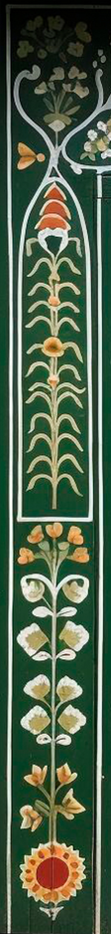

Треки черные , типа такие
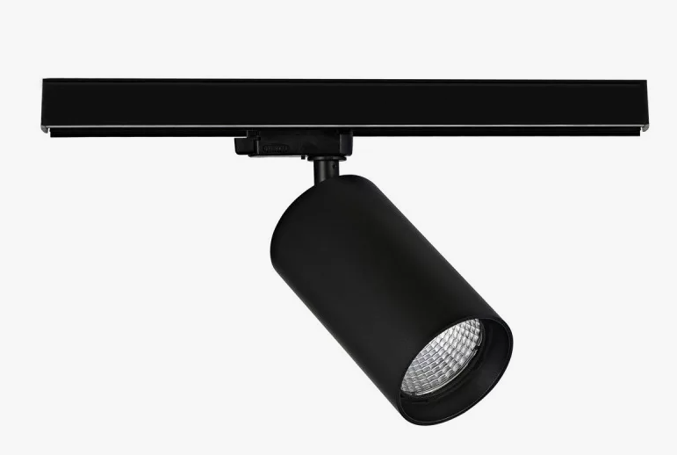

Картины с права, рамки коричневая
https://blomer.ru/amerikanskaja-mebel/komplekt-kartin-iz-6-ti-sht-uttermost-33643/

Типа такого стенда для информации над лавкой
https://ru.pinterest.com/pin/706431891590076990/
Зал

Кресла и столы как при входе
Диван, глубина 65
https://www.ozon.ru/product/kuhonnyy-divan-derar-180h70h90-sm-velyur-amigo-yellow-pryamoy-divan-neraskladnoy-malenkiy-1738841208/?utm_medium=organic&utm_source=yandex_serp_products
Светильник над столами где диван типа такого,
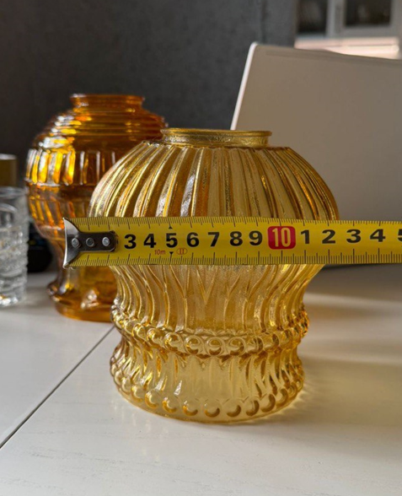

Светильники над стойкой как при входе
Над диваном картины с деревушками. Любые, типа таких
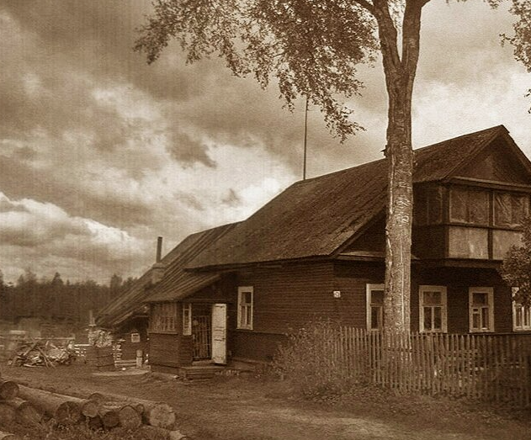

Штора -зеленая в цвет стен бархат
Плитка фартук типа такой, только зеленый с коллажа
https://www.keram-market.ru/ispanskaya-plitka/el-barco/glamour-chic/decoro-chic-bondi

Столешница
Бежевый камень

Над столом контур наличника

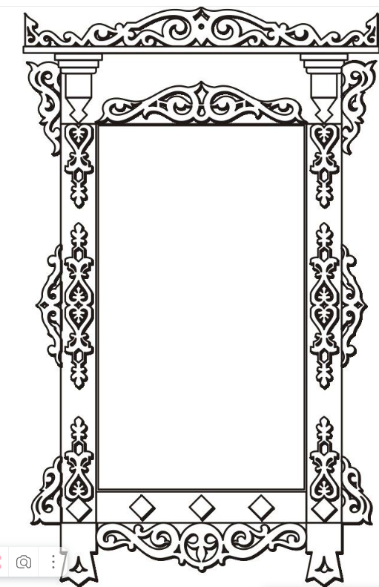

Внутри полки зеленые и тарелки

Над шкафом электрическим сделать декор из веток как на коллаже
Вешалка коричнева
https://www.ozon.ru/product/veshalka-napolnaya-derevo-korichnevyy-1619501786/?at=A6tG5NO77c9E5XxouLkXYw0HPDrlNJFPNRWLnsqqr0Ry&from_sku=254683595&oos_search=false

Желательно на столешницу поставить оборудование
Кофемашина, кофемолка, банки, гриль ,стаканы, в витрину выпечку, кассу, на полки тоже банки какие нибудь, сиропы

